« Sortons au théâtre » reprend pour cette saison 2025-2026 afin de proposer aux élèves volontaires des spectacles en soirée.
Le 1e spectacle proposé au Théâtre de Bourg en Bresse s’intitule « Mons La Girafe » le mardi 14 octobre à 20h.
Présentation du spectacle
Le spectacle Mons la girafe raconte l’histoire d’une girafe vivant dans un zoo sous occupation nazie pendant la Seconde Guerre mondiale. À travers les yeux d’un enfant, ce récit allégorique relie les horreurs passées à celles du conflit russo-ukrainien actuel, abordant des thèmes comme la solitude, la peur et la compassion. Ce spectacle de marionnettes de 45 minutes n’exclut ni la tendresse, ni l’humour, mis en avant par des artistes ukrainiens.

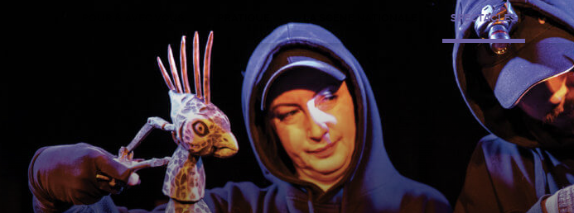
Si vous êtes intéressé(e), 20 places sont disponibles au prix de seulement 2 euros par élève (grâce à la participation du FSE) ! A vous de rapporter à M. Zayonnet le coupon ci-dessous, accompagné de 2 euros, d’ici lundi 6 octobre.
_ _ _ _ _ _ _ _ _ _ _ _ _ _ _ _ _ _ _ _ _ _ _ _ _ _ _ _ _ _ _ _ _ _ _ _ _ _ _ _ _ _ _ _ _
Je soussigné(e) __________________________________________________,
responsable légal de ______________________________________________, classe de __________ :
accepte que mon enfant vienne assister au spectacle « Mons La Girafe » le mardi 13 octobre à 20h au théâtre de Bourg-en-Bresse. Je m’engage à venir le chercher à la fin du spectacle (environ 21h00).
Signature

« Sortons au théâtre » reprend pour cette saison 2025-2026 afin de proposer aux élèves volontaires des spectacles en soirée.
Le 1e spectacle proposé au Théâtre de Bourg en Bresse s’intitule « Mons La Girafe » le mardi 14 octobre à 20h.
Présentation du spectacle
Le spectacle Mons la girafe raconte l’histoire d’une girafe vivant dans un zoo sous occupation nazie pendant la Seconde Guerre mondiale. À travers les yeux d’un enfant, ce récit allégorique relie les horreurs passées à celles du conflit russo-ukrainien actuel, abordant des thèmes comme la solitude, la peur et la compassion. Ce spectacle de marionnettes de 45 minutes n’exclut ni la tendresse, ni l’humour, mis en avant par des artistes ukrainiens.

Si vous êtes intéressé(e), 20 places sont disponibles au prix de seulement 2 euros par élève (grâce à la participation du FSE) ! A vous de rapporter à M. Zayonnet le coupon ci-dessous, accompagné de 2 euros, d’ici lundi 6 octobre.
_ _ _ _ _ _ _ _ _ _ _ _ _ _ _ _ _ _ _ _ _ _ _ _ _ _ _ _ _ _ _ _ _ _ _ _ _ _ _ _ _ _ _ _ _
Je soussigné(e) __________________________________________________,
responsable légal de ______________________________________________, classe de __________ :
accepte que mon enfant vienne assister au spectacle « Mons La Girafe » le mardi 13 octobre à 20h au théâtre de Bourg-en-Bresse. Je m’engage à venir le chercher à la fin du spectacle (environ 21h00).
Signature

